**ҚАЗАҚСТАН РЕСПУБЛИКАСЫ ОҚУ-АҒАРТУ МИНИСТРЛІГІ БАЛАЛАРДЫ ЕРТЕ ДАМЫТУ ИНСТИТУТЫ**



**МЕКТЕПКЕ ДЕЙІНГІ ҰЙЫМДАРҒА БАРМАЙТЫН БАЛАЛАРДЫҢ АТА-АНАЛАРЫНА АРНАЛҒАН КОНСУЛЬТАЦИЯЛЫҚ**

**ПУНКТТЕРДІҢ ЖҰМЫСЫН ҰЙЫМДАСТЫРУ БОЙЫНША ӘДІСТЕМЕЛІК ҰСЫНЫМДАР**

Астана, 2024

*Қазақстан Республикасы Оқу-ағарту министрлігі Балаларды ерте дамыту институты базасында әзірленген*

Мектепке дейінгі ұйымдарға бармайтын балалардың ата-аналарына арналған консультациялық пункттердің жұмысын ұйымдастыру бойынша әдістемелік ұсынымдар – Астана, 2024. – 27 б.

Әдістемелік ұсынымдарда балалары мектепке дейінгі ұйымдарға бармайтын ата-аналарға арналған консультациялық пункттердің жұмысын ұйымдастыру бойынша ұсынымдар берілген.

Аталған әдістемелік материал мектепке дейінгі ұйымдардың басшылары мен педагогтеріне арналған.

Әдістемелік ұсынымдар ҚР ОАМ Балаларды ерте дамыту институтының Ғылыми-әдістемелік кеңесінде қаралып, ұсынылған (2024 жылғы 11 наурыздағы №2 хаттама).

«Балаларды ерте дамыту институты», 2024 ж

**ТҮСІНДІРМЕ ЖАЗБА**

Қазақстанның білім беру саласындағы мемлекеттік саясаты әрбір бала өмірінің сәтті бастамасы ретінде сапалы мектепке дейінгі тәрбие мен оқытуға (бұдан әрі – МТО) тең қолжетімділікті қамтамасыз етуге бағытталған.

МТО-ны қамтамасыз етудің құқықтық негіздері мен мемлекеттік саясаттың негізгі қағидаттары «Білім туралы» Қазақстан Республикасының Заңында айқындалған, оған сәйкес білім беру жүйесінің бірінші деңгейі отбасында немесе 1 жастан бастап бірінші сыныпқа қабылданғанға дейін меншік нысанына қарамастан мектепке дейінгі ұйымда (бұдан әрі-МДҰ) жүзеге асырылады.

Мектепке дейінгі оқыту балаларды мектепте оқуға бес жастан бастап мектепалды даярлық түрінде жүзеге асырылады.

Әрбір баланың бастауыш мектепте білім алуы үшін тең бастапқы мүмкіндіктер жасаудың маңызды шарты МТО қолжетімділігін кеңейту болып табылады.

Ата-аналардың әртүрлі себептермен баласын мектепке дейінгі ұйымға апарғысы келмейтін фактіні де ескеру қажет (денсаулық жағдайы, отбасында тәрбиелеуді дұрыс деп санау және басқалар). Балаларға үй жағдайында сапалы күтім жасауды және тәрбиелеуді қамтамасыз ету мақсатында балалары мектепке дейінгі ұйымдарға бармайтын ата-аналарды (заңды өкілдерді) педагогикалық қолдау жұмыстарын жандандыру қажет. Сонымен қатар, маңызды міндеттердің бірі – ата-аналарды (заңды өкілдерді) білім беру ұйымдарында балаларды тәрбиелеу мен оқытуға тарту болып табылады.

Осыған байланысты Мектепке дейінгі ұйымдар қызметінің үлгілік қағидаларына (ҚР ОАМ 2022 жылғы 31 тамыздағы №385 бұйрығы) сәйкес отбасы мен тәрбиеленушіні әлеуметтік - педагогикалық қолдау мақсатында балабақшалар мен шағын орталықтар жанында ата-аналардың (заңды өкілдердің) қажеттіліктерін ескере отырып, балалары МТО-мен қамтылмаған балалардың ата-аналарына арналған консультациялық пункттер (бұдан әрі- КП) құру ұсынылады.

КП балалары мектепке дейінгі ұйымдарға бармайтын ата-аналарға (заңды өкілдерге) мектеп жасына дейінгі балаларды тәрбиелеу, оқыту және дамыту мәселелері бойынша кеңес беруге және әдістемелік көмек көрсетуге арналған.

КП қызметіне қатысушылар - ерте жастағы балалар мен мектеп жасына дейінгі балалар, олардың ата-аналары (заңды өкілдері) және мектепке дейінгі ұйымның мамандары.

Аталған әдістемелік ұсынымдардың мақсаты: балалары мектепке дейінгі ұйымдарға бармайтын ата-аналарға (заңды өкілдерге) тәрбиелеу, оқыту және дамыту мәселелері бойынша педагогикалық қолдау көрсетуде КП қызметін реттеу.

Бұл материал базасында КП ұйымдастырылған меншік нысанына қарамастан мектепке дейінгі ұйымдардың басшылары мен педагогтеріне арналған.

**НОРМАТИВТІК ҚҰҚЫҚТЫҚ ҚАМТАМАСЫЗ ЕТУ**

КП қызметі мектепке дейінгі тәрбие мен оқыту жүйесін регламенттейтін мынадай нормативтік құқықтық актілерге сәйкес жүзеге асырылады:

1. «Білім туралы» Қазақстан Республикасының Заңы <https://adilet.zan.kz/kaz/docs/Z070000319_>
2. «Педагог мәртебесі туралы» Қазақстан Республикасының Заңы <https://adilet.zan.kz/kaz/docs/Z1900000293>
3. «Қазақстан Республикасындағы баланың құқықтары туралы»

Қазақстан Республикасының Заңы <https://adilet.zan.kz/kaz/docs/Z020000345_>

1. Мектепке дейінгі тәрбиелеу мен оқытуды дамыту моделі <https://adilet.zan.kz/kaz/docs/P2100000137>
2. «Мектепке дейінгі ұйымдарға және сәбилер үйлеріне қойылатын санитариялық-эпидемиологиялық талаптар» санитариялық қағидалары

<https://adilet.zan.kz/kaz/docs/V2100023469>

1. Мектепке дейінгі тәрбие мен оқытудың мемлекеттік жалпыға міндетті стандарты

<https://adilet.zan.kz/kaz/docs/V2200029031>

1. Қазақстан Республикасында мектепке дейінгі тәрбие мен оқытудың үлгілік оқу жоспарлары <https://adilet.zan.kz/kaz/docs/V1200008275>
2. Мектепке дейінгі тәрбие мен оқытудың үлгілік оқу бағдарламалары <https://adilet.zan.kz/kaz/docs/V1600014235>
3. Мектепке дейінгі ұйымдар қызметінің үлгілік қағидалары <https://adilet.zan.kz/kaz/docs/V2200029329>
4. Мектепке дейінгі, орта білім беру ұйымдарын, сондай-ақ арнайы білім беру ұйымдарын жабдықтармен және жиһаздармен жарақтандыру нормалары

<https://adilet.zan.kz/kaz/docs/V1600013272>

1. Мемлекеттік білім беру ұйымдары қызметкерлерінің үлгі штаттары <https://adilet.zan.kz/kaz/docs/V2300033166>
2. Педагог лауазымдарының үлгілік біліктілік сипаттамалары <https://adilet.zan.kz/kaz/docs/V090005750_>

**МЕКТЕПКЕ ДЕЙІНГІ ТӘРБИЕМЕН ЖӘНЕ ОҚЫТУМЕН**

**ҚАМТЫЛМАҒАН БАЛАЛАРДЫҢ АТА-АНАЛАРЫНА (ЗАҢДЫ ӨКІЛДЕРІНЕ) АРНАЛҒАН БІЛІМ БЕРУ ҰЙЫМДАРЫНЫҢ**

**ЖАНЫНДАҒЫ КОНСУЛЬТАЦИЯЛЫҚ ПУНКТТЕРДІҢ ҚЫЗМЕТІН ҰЙЫМДАСТЫРУ БОЙЫНША ҰСЫНЫМДАР**

КП басшының бұйрығы негізінде білім беру ұйымының базасында құрылады және Мектепке дейінгі тәрбие мен оқытудың үлгілік оқу бағдарламасын іске асыратын оның құрылымдық бірлігі болып табылады.

КП қызметін КП туралы ереже негізінде жүзеге асырады.

КП қызметін демалыс күндері 4 жастан 6 жасқа дейінгі балаларға арналған МДҰ-дың топтарында жүзеге асыра алады, балаларды мектепке дайындау үшін қабылдау жүзеге асырылады (толық емес күн, яғни, балалар үш сағат болады, олар ұйықтамайды және тамақтанбайды). Балалар сабақта болған кезде балалардың ата-аналары (заңды өкілдері) мектеп жасына дейінгі балаларды тәрбиелеу мен оқыту, дамыту мәселелері бойынша педагогтерден кеңес алуына болады.

Сонымен қатар, МДҰ базасында мектеп жасына дейінгі балаларды мектепте оқуға дайындау мәселелері бойынша ата-аналарға (заңды өкілдерге) онлайн консультация ұйымдастыру ұсынылады.

Сондай-ақ, жалпы білім беретін мектептер базасында балаларды мектепте оқуға дайындау мәселелері бойынша балалардың ата-аналарына (заңды өкілдеріне) топтық және жеке консультациялар берілетін жеке кабинетте КП ұйымдастыруға болады.

КП жұмысының басталуы туралы мектеп жасына дейінгі балалардың ата-аналарын (заңды өкілдерін) WhatsApp чаттары (отбасылық, аулалық және т. б.), бұқаралық ақпарат құралдары, оның ішінде әлеуметтік желілер (Instagram, Facebook, Telegram), МДҰ-ның сайты арқылы хабардар ету қажет *(1-қосымша).*

КП мақсаты: мектеп жасына дейінгі балаларды үйде тәрбиелеп отырған отбасыларға диагностикалық, консультациялық және әдістемелік көмек көрсету.

Міндеттері:

* ата-аналарға (заңды өкілдерге) консультациялық қолдау көрсету және балаларды тәрбиелеу, оқыту, дамыту мәселелері бойынша педагогикалық құзыреттіліктерін арттыру;
* белгілі бір себептермен білім беру ұйымына бара алмайтын балалардың әлеуметтенуіне ықпал ету;

КП жұмысының негізгі бағыттары:

* диагностикалық көмек көрсету - баланы психологиялық- педагогикалық тұрғыдан зерттеу, бала тұлғасының жеке ерекшеліктері мен

бейімділігін, оның әлеуетті мүмкіндіктерін, әлеуметтік бейімделуін анықтау, баланы одан әрі дамыту мен тәрбиелеу бойынша ұсынымдар әзірлеу;

* консультациялық көмек көрсету - психологиялық, әлеуметтік, педагогикалық консультация беру, ата-аналарды (заңды өкілдерді) бала дамуының физиологиялық және психологиялық ерекшеліктері, тәрбиенің негізгі бағыттарының ықпалы, күйзеліс жағдайларын еңсеру туралы хабардар ету;
* әдістемелік көмек көрсету - ата-аналарды (заңды өкілдерді) ағарту, отбасында туындайтын мәселелердің алдын алуға бағытталған педагогикалық әдістер мен тәсілдер туралы ата-аналарды хабардар ету, ата-аналардың педагогикалық мәдениетін қалыптастыру, отбасында жағымды қарым- қатынастар орнату, баланың жеке даму ерекшеліктері негізінде түзету және дамыту технологияларымен, отбасы жағдайында тәрбиелеу процесін ұйымдастырумен таныстыру.

КП қызметінің негізгі нысандары: ата - аналардың (заңды өкілдердің) сұранысы бойынша онлайн және офлайн форматтарда жеке және топтық консультациялар беру болып табылады.

Жеке және топтық консультацияларды жүзеге асыру үшін кабинеттерді жиһаздармен жабдықтау (үстел, орындықтар, ноутбук және т.б.) және дидактикалық материалдың жеткілікті санымен қамтамасыз ету қажет: арнайы әдебиеттер, дидактикалық және дамытушы ойындар мен ойыншықтар, балалар мен ата-аналарға арналған диагностикалық материалдар жиынтығы, педагогтар мен мамандардың дамытушы бағдарламалары, ата-аналармен жүргізілген жұмыс тәжірибесінен материалдар.

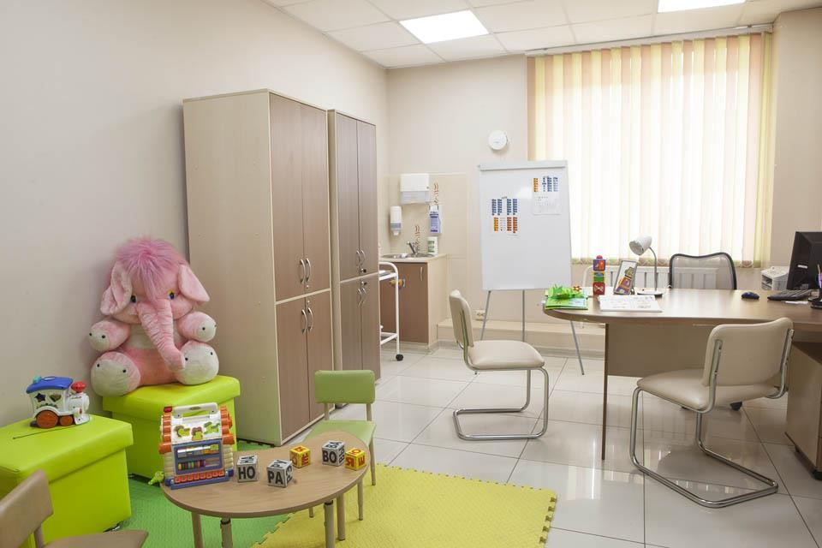

Балалармен және ата-аналармен спорт залда, спорт алаңында, құрғақ бассейндерде, балалардың дамуы үшін қауіпсіз және жайлы жағдайлар жасалған сенсорлық, ойын бөлмелерінде консультациялар немесе сабақтар өткізу ұсынылады.

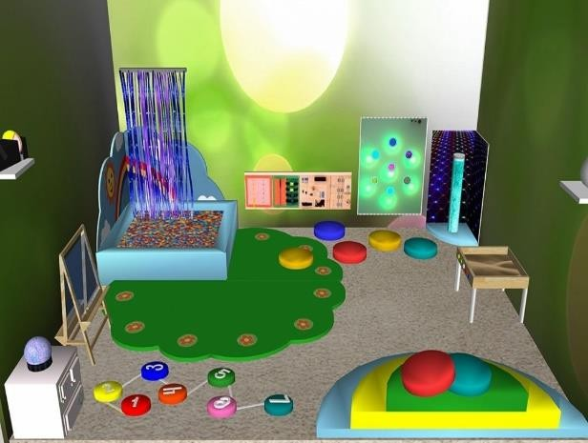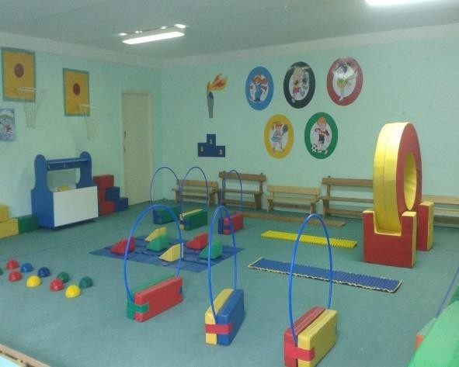

Мектепке дейінгі ұйымның аумағы абаттандырылуы, құмсалғыштар орналасқан ойын алаңдарымен, күркелермен, спорт алаңдарымен жабдықталуы қажет, онда ата-аналар мен балалардың жеке мүмкіндіктері мен қажеттіліктеріне сәйкес дамытушы ортаның барлық ресурстарын пайдалануға мүмкіндігі болуы керек.

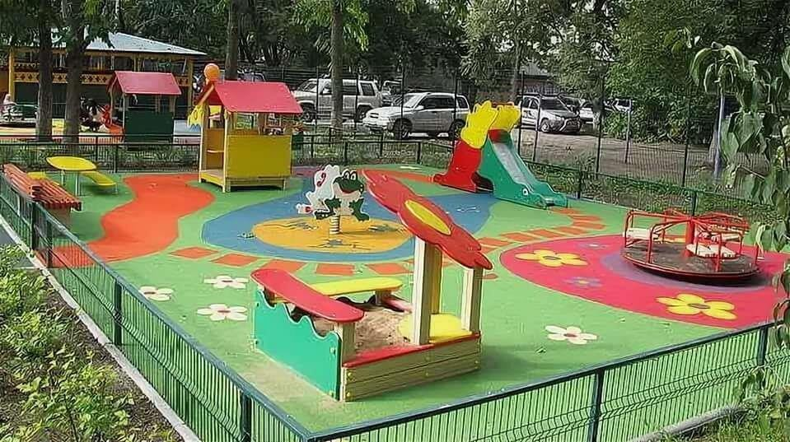

КП жұмысын білім беру ұйымының әкімшілігі реттейді.

Балалардың ата - аналарына (заңды өкілдеріне) консультациялық көмек мамандардың қызметін кіріктіру негізінде көрсетіледі:

меңгеруші; әдіскер; тәрбиеші;

музыка жетекшісі;

дене шынықтыру нұсқаушысы; педагог-психолог;

логопед; медбике;

казақ тілі педагогі.

Логопед баланың танымдық және сөйлеуінің даму деңгейін анықтайды (тексеру); баланың сөйлеуіндегі кемшіліктерді түзету және оның алдын алу мақсатымен (консультация, семинарлар) ата-аналарға (заңды өкілдерге) көмек көрсетеді; ата-аналарға (заңды өкілдерге) және балаға сөйлеуді дамыту бойынша қызықты ойындар мен жаттығуларды (практикумдар) ұсынады (көрсетеді).

Педагог-психолог эмоционалды-тұлғалық мәселелерді анықтайды; таным процестерінің даму деңгейін анықтайды (зейін, қиял); есте сақтауды, ойлауды дамытады, балалар мен ата-аналардың қарым-қатынасын талдайды; баланың мектепте оқуға психологиялық дайындық деңгейіне диагностикалық тексеру жүргізеді.

Дене шынықтыру нұсқаушысы балалар мен ересектерге салауатты өмір салтын насихаттайды; үй-жайларда және далада ойналатын қимылды ойындарды, спорттық жаттығуларды ұсынады.

Медбике күн тәртібін құрастыруға және баланың дұрыс тамақтануын ұйымдастыруға көмек көрсетеді; әртүрлі аурулардың: ЖРВИ, тұмау, жіті

вирустық инфекциялар, жұқпалы аурулардың алдын алу мәселелері бойынша ұсыныстар береді.

КП педагогтері баланың танымдық, шығармашылық және музыкалық дамуына арналған түрлі тәсілдерді, ойындарды, жаттығуларды көрсетеді; мектеп жасына дейінгі балаларды тәрбиелеу, оқыту және дамыту мәселелері бойынша консультация береді.

Сондай-ақ, Балаларды ерте дамыту институтының (бұдан әрі-Институт) сайтында «Ата-аналарға кеңес» бөлімімен «Виртуалды әдістемелік кабинет» ашылды. Аталған бөлімде үй жағдайында баланы үйде тәрбиелеу мен дамыту бойынша дамытушы ойындар, психологтың баланы дамыту, мектепке дайындау туралы кеңестері, логопедтердің балалардың сөйлеуін дамыту бойынша кеңестері, дамытушы ойын әрекеттері қамтылған бейнероликтер әзірленіп орналастырылды.

Аталған материалдарды КП қызметінде қолдануға болады.

Сондай-ақ, мектепке дейінгі ұйымдардың сайтында «Консультациялық пункт» айдарын жүргізу ұсынылады, онда мектепке дейінгі ұйым педагогтерімен әзірленген материалдар орналастырылатын болады.

Сонымен қатар, «Сұрақ-жауап» айдарының қызметін жүзеге асыру ұсынылады, онда ата-аналар (заңды өкілдер) балаларды тәрбиелеуге, дамытуға және мектепте оқуға дайындауға қатысты сұрақтарға жауап ала алады.

КП жұмысының басталғаны туралы білген мектеп жасына дейінгі балалардың ата-аналары (заңды өкілдері) консультация алу үшін хабарласа алады. Олар баласы туралы ақпарат береді, өздерін қызықтыратын сұрақтар қояды.

Маман кездесу уақытын белгілейді және ата-аналардың (заңды өкілдердің) алдын ала жазылу журналына тіркейді (*2-қосымша*). Белгілген уақытта ата-аналар (заңды өкілдер) баласымен бірге келеді және олардың келуі КП мамандарының жұмысын есепке алу журналында тіркеледі (*3-қосымша*).

Маман баламен сөйлеседі, оған ойындар ойнауды, тапсырмалар орындауды ұсынады. Осылайша, ол мектеп жасына дейінгі баланы диагностикалық тексеруден өткізеді.

Бірлескен сабақтан кейін педагог балаға қызығушылығы бойынша әрекетпен айналысуды ұсынады (конструкторларды жинау, сурет салу, мүсіндеу және т.б.), ал өзі осы уақытта ата-аналармен (заңды өкілдермен) әңгімелеседі, баланың даму деңгейі туралы айтады, ұсынымдар береді.

Консультацияны ата-аналардың (заңды өкілдердің) қажеттіліктерін ескере отырып, бір уақытта бір немесе бірнеше маман жүргізе алады.

Мамандардың жұмыс кестесін білім беру ұйымының жұмыс тәртібін ескере отырып, әкімшілік анықтайды (*4-қосымша*). Сондай-ақ, КП-тің жұмыс кестесі мектеп жасына дейінгі балалардың ата-аналарының (заңды өкілдерінің) сұраныстарына байланысты икемді болуы мүмкін.

КП - те штат бірліктері қарастырылмаған, мамандар негізгі жұмысының аясында жеке және топтық консультациялар жүргізеді.

КП педагогтері ата-аналармен (заңды өкілдерімен) әріптестік қарым- қатынас орнатады, мектеп жасына дейінгі балаларға жеке нәтижеге бағдарланған педагогикалық және психологиялық көмек көрсетеді.

Мамандар ата-аналардың (заңды өкілдердің) педагогикалық сауаттылығын арттыру мақсатында түрлі іс-шаралар өткізеді. Сондай-ақ, бала болмаған кезде ата-аналарға жеке консультация және бірдей мәселелері бар отбасыларға топтық консультация береді, телефон арқылы ата-аналарға (заңды өкілдерге) сұрақтарына кеңес береді.

Консультация мынадай мәселелер бойынша жүргізіледі :

-балалардың жас, психофизиологиялық ерекшеліктері;

-ерте жастағы балаларды тәрбиелеу және дамыту ерекшеліктері;

-ерте жастағы балалардың физикалық, психикалық және әлеуметтік дамуындағы әртүрлі ауытқулардың алдын алу;

-балаларды әлеуметтендіру;

-баланың сөйлеуін дамыту;

* балалардың балабақшаға бейімделуі;
* көркем шығармашылықты дамыту;
* отбасындағы тәрбие мәселесі;

-дамытушы бағдарламаны таңдау;

-ойын әрекетін ұйымдастыру;

-балалардың тамақтануын ұйымдастыру;

-балаларды шынықтыру және сауықтыру үшін жағдайлар жасау;

-балаға, оның жеке ерекшеліктеріне сәйкес білікті көмек көрсете алатын білім беру, халықты әлеуметтік қорғау, денсаулық сақтау жүйесін ұйымдастыру қызметтері туралы хабардар ету.

Берілген тақырыпты ескере отырып, білім беру ұйымының әкімшілігі қажетті ақпаратты толық меңгерген маманды консультация беруге тартады.

Бұдан әрі ата-аналардың (заңды өкілдердің) КП - ке келуі алдын ала жазылу бойынша жүргізіледі.

Сонымен қатар, КП мамандары ата-аналарға (заңды өкілдерге) виртуалды консультация бере алады. Бұл онлайн форматтағы консультациялар, шеберлік сыныптары, семинарлар және т.б.

Егер ата-аналар (заңды өкілдер) онлайн-консультацияға қатыса алмаса, оның жазбасын көре алады. Барлық фото және бейнематериалдарға, бейнеконсультацияларға, шеберлік сыныптарына, вебинарларға және пайдалы интернет-сайттарға сілтемелер білім беру ұйымының сайтындағы

«Консультациялық пункт» айдарында және әлеуметтік желілерде (Instagram, Facebook, Telegram) орналастырылуы керек.

1. *қосымша*

Парақшаның үлгісі ҚҰРМЕТТІ АТА-АНАЛАР!!!

*«* *»* базасында

2 жастан 6 жасқа дейінгі балалары мектепке дейінгі ұйымға бармайтын және баратын ата-аналарға (заңды өкілдерге) арналған

ТЕГІН КОНСУЛЬТАЦИЯЛЫҚ ПУНКТ жұмыс істейді.

Сіздерге:

1. (Instagram, Facebook, Telegram) мессенджерлері, телефон арқылы мамандардың консультацияларын;
2. Білім беру ұйымының сайтында мәтіндік консультациялар мен бейнероликтерді, шеберлік сыныптарын;
3. Мектеп жасына дейінгі балаларға арналған бейне – ойындарды ұсынамыз. Консультация алуға мына телефон арқылы жазылуға болады
4. *қосымша*

# Ата-аналардың (заңды өкілдердің) алдын ала жазылу журналы

|  |  |  |  |  |  |  |  |  |
| --- | --- | --- | --- | --- | --- | --- | --- | --- |
| Жазылу күні | Жазылу нысаны | Ата-ананың (заңды өкілдің)  аты-жөні | Баланың аты-жөні. | Баланың жасы | Мекен жайы,  телефон | Сұраныс | Ұсынымдар | Жауапты маман (өтінімді  қабылдаған) |
|  |  |  |  |  |  |  |  |  |
|  |  |  |  |  |  |  |  |  |
|  |  |  |  |  |  |  |  |  |

1. *қосымша*

# Консультациялық пункт мамандарын есепке алу журналы (мектепке дейінгі ұйымның атауы)

|  |  |  |  |  |  |
| --- | --- | --- | --- | --- | --- |
| № р/с | Консультацияны өткізу күні, уақыты | Консультацияның тақырыбы | Консультацияның өткізілу нысаны | Консультация берушінің аты- жөні, лауазымы | Консультация барысында берілген  ұсынымдар |
|  |  |  |  |  |  |
|  |  |  |  |  |  |
|  |  |  |  |  |  |

1. *қосымша*

**Консультациялық пункт мамандарының жұмыс кестесі**

|  |  |  |  |
| --- | --- | --- | --- |
| Апта күндері | Жұмыс уақыты | Жұмыс нысаны | Жауапты маманның лауазымы |
|  |  |  |  |
|  |  |  |  |